Laporan Praktikum I

Pemrograman Database SQL

Raita Rahmatina/22103001006

[raita221201@gamil.com](mailto:raita221201@gamil.com)

Jurusan Teknik Komputer

Institut Teknologi dan Sains Nahdlatul Ulama Kalimantan

***Abstrak***— Basis data adalah sistem penyimpanan data terstruktur yang merepresentasikan realitas. Basis data memiliki beberapa manfaat, seperti kemudahan pengelolaan, pencarian, dan penyimpanan data. Namun, basis data juga memiliki biaya dan memerlukan keahlian khusus untuk digunakan dan dikelola.

***Kata kunci : Basis Data, Command Prompt, SQL***

1. **Pendahuluan**

Basis Data berasal dari kata Basis dan Data. Basis adalah tempat berkumpul, seperti markas atau gudang. Data adalah representasi fakta dunia nyata yang mewakili objek seperti manusia, barang, hewan, peristiwa, konsep, dan sebagainya.

Objek tersebut direkam dalam bentuk angka, huruf, simbol, teks, gambar, bunyi, atau kombinasinya. Data yang saling berhubungan dan terorganisasi dengan baik disebut basis data. Basis data adalah kumpulan data yang disimpan dalam satu media penyimpanan elektronik, seperti file, tabel, atau arsip. Tabel merupakan komponen utama dalam membangun basis data. (Sumber: Fathahansyah, 2015)

Kriteria basis data : Berorientasi pada data; Data dapat digunakan oleh pemakai yang berbeda-beda atau beberapa program aplikasi tanpa perlu mengubah basis data; Data dalam basis data dapat berkembang dengan mudah baik volume maupun strukturnya; Data yang ada dapat memenuhi kebutuhan sistem-sistem baru secara mudah; Data dapat digunakan dengan cara yang berbeda-beda; dan kerangkapan data minimal.

Basis data bermanfaat untuk pengelolaan data dalam memudahkan atau menemukan kembali data yang dicari dengan cepat. Basis data menyediakan kecepatan dan kemudahan dalam penyimpanan, perubahan, dan pemanggilan data. Basis data juga efisien dalam penggunaan ruang penyimpanan dan menjamin keakuratan data. Keamanan, keselarasan data, dan kebersamaan pemakaian juga diperhatikan dalam basis data. Selain itu, basis data dapat menerapkan standarisasi, memilah data, dan menyesuaikan kelengkapan data sesuai kebutuhan pengguna.

Pada kelebihannya, basis data meningkatkan kemandirian data dan menjaga konsistensi data. Aksesibilitas, keamanan, dan integritas data ditingkatkan. Data dapat digunakan bersama-sama dan memberikan informasi lebih banyak.

Namun, biayanya dapat menjadi mahal karena melibatkan pembelian dan perawatan *hardware* dan *software*, serta biaya tambahan untuk penyimpanan, jaringan, dan lainnya. Selain itu, pengguna dan pengelola basis data harus memiliki pemahaman mendalam tentang fungsi basis data untuk

menghindari kerugian. Konversi ke sistem basis data baru juga membutuhkan biaya besar, termasuk pelatihan staf dan perekrutan tenaga ahli seperti DBA.

1. **PEMBAHASAN**
2. ***Database Management System* (DBMS)**

DBMS adalah singkatan dari *Database Management System* Ini adalah perangkat lunak yang digunakan untuk mengelola basis data. DBMS memungkinkan pengguna membuat, mengakses, memperbarui, dan mengelola basis data dengan efisien. Sistem basis data seperti *MySQL, Oracle, SQL Server,* dan *PostgreSQL* adalah contoh DBMS yang umum digunakan.

1. **Tingkatan Data Dalam Database Relasi**

Dalam suatu sistem database relasi, data yang tersimpan dalam DBMS mempunyai tingkatan-tingkatannya seperti gambar berikut.

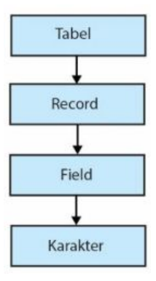

1. ***Character***

Merupakan bagian terkecil dalam database, dapat berupa karakter numerik (angka 0 s.d 9), huruf (A – Z, a – z) ataupun karakter-karakter khusus, seperti *, &. %, # dan lain-lain.

1. ***Field (Attribute)***

*Field* merupakan bagian dari *record* yang menunjukkan suatu item data yang sejenis, seperti *field* nama, *field* NIM, dan sebagainya. Setiap *field* memiliki nama dan tipe data tertentu, dan isi dari *field* disebut Data *Value*. Dalam tabel sebuah database, *field* ini juga disebut kolom.

1. ***Record (Tupple)***

*Tupple/Record* adalah kumpulan data *value* dari *attribute* yang berkaitan, yang menjelaskan sebuah entity secara lengkap. Sebagai contoh, *record entity* mahasiswa terdiri dari data *value field* nomor telepon genggam, nama, jurusan, dan alamat per-barisnya. Dalam *database*, *record* juga dikenal sebagai baris.

1. ***Table (Entity)***

*Entity* adalah sesuatu yang dapat diidentifikasi dalam sistem database, seperti objek, orang, tempat, kejadian, atau konsep. Dalam sistem database akademik, entity meliputi mahasiswa, dosen, mata kuliah, dan lainnya. Dalam konteks ini, entity sering disamakan dengan tabel, di mana data diatur dalam bentuk baris dan kolom. Tabel memiliki sifat-sifat seperti tidak ada record yang sama, urutan record tidak penting, setiap field memiliki nama unik, dan setiap field memiliki tipe data tertentu.

1. **Pembuatan Database Baru dan Penggunaan SQL**

Dalam sistem manajemen basis data (DBMS), langkah pertama dalam pengelolaan data adalah membuat *database* baru. Setelah *database* dibuat, SQL (*Structured Query Languag*e) digunakan untuk mendefinisikan struktur, mengelola data, dan mengatur keamanan dalam *database* tersebut. Pada materi ini, kita akan membahas pembuatan *database* baru dan penggunaan SQL DDL, DML, dan DCL untuk mengelola *database*.

1. **Tipe Data**
2. Tipe Data Numerik:
3. INTEGER atau INT: Digunakan untuk menyimpan nilai numerik bulat. Ukuran bervariasi tergantung pada platform, tetapi biasanya 4 byte.

Contoh: ID karyawan (INT(10)), jumlah produk (INT(6)).

1. *DECIMAL* atau *NUMERIC*: Digunakan untuk menyimpan nilai numerik dengan desimal. Ukuran tergantung pada presisi dan skala yang ditentukan. Contoh: Harga produk (*DECIMAL*(10, 2)), persentase diskon (*DECIMAL*(5, 2)).
2. *FLOAT* atau *DOUBLE*: Digunakan untuk menyimpan nilai numerik floating-point. Ukuran bervariasi tergantung pada platform, tetapi biasanya 8 byte. Contoh: Koordinat GPS (*FLOAT*), berat dalam kilogram (*DOUBLE*).
3. Tipe Data Karakter:

* *CHAR*(n): Digunakan untuk menyimpan string karakter dengan panjang tetap. Ukuran tetap sesuai dengan 'n'. Contoh: Kode negara (*CHAR*(2)), kode pos (*CHAR*(5)).
* *VARCHAR*(n): Digunakan untuk menyimpan string karakter dengan panjang variabel. Ukuran maksimum adalah 'n'. Contoh: Nama karyawan (*VARCHAR*(50)), alamat pengiriman (*VARCHAR*(100)).
* *TEXT*: Digunakan untuk menyimpan string karakter dengan panjang yang sangat panjang atau tidak terbatas. Ukuran maksimum bervariasi tergantung pada database. Contoh: Deskripsi produk (*TEXT*), catatan karyawan (*TEXT*).

1. Tipe Data Tanggal dan Waktu:

* *DATE*: Digunakan untuk menyimpan tanggal. Ukuran tetap, biasanya 3 byte. Contoh: Tanggal lahir karyawan (*DATE*), tanggal pembelian produk (*DATE*).
* *TIME*: Digunakan untuk menyimpan waktu. Ukuran tetap, biasanya 3-5 byte. Contoh: Waktu mulai shift kerja (*TIME*), waktu pengiriman pesanan (*TIME*).
* *DATETIME* atau *TIMESTAMP*: Digunakan untuk menyimpan informasi tanggal dan waktu. Ukuran bervariasi, biasanya 8 byte. Contoh: Waktu dan tanggal pembuatan akun (*DATETIME*), tanggal dan waktu terakhir kali data diperbarui (*TIMESTAMP*).

1. Tipe Data Boolean:

* *BOOLEAN*: Digunakan untuk menyimpan nilai kebenaran. Ukuran biasanya 1 byte. Contoh: Status aktif/non-aktif akun (*BOOLEAN*), status pembayaran (*BOOLEAN*).

1. Tipe Data Binary:

* *BINARY*: Digunakan untuk menyimpan data biner dengan panjang tetap. Ukuran tetap sesuai dengan 'n'. Contoh: Gambar profil dalam format biner (*BINARY*(64)).
* *VARBINARY*: Digunakan untuk menyimpan data biner dengan panjang variabel. Ukuran maksimum adalah 'n'. Contoh: Lampiran email (*VARBINARY*(1024)), file PDF (*VARBINARY*(4096)).

1. Tipe Data Lainnya:

* ENUM: Digunakan untuk menyimpan satu nilai dari kumpulan nilai yang telah ditentukan sebelumnya. Ukuran bervariasi tergantung pada jumlah opsi yang didefinisikan. Contoh: Status pesanan ('Menunggu', 'Dalam Pengiriman', 'Selesai') (ENUM ('Menunggu', 'Dalam Pengiriman', 'Selesai')).
* JSON: Digunakan untuk menyimpan data dalam format JSON. Ukuran bervariasi tergantung pada data yang disimpan. Contoh: Data pengguna dalam format JSON ({ "nama": "John", "usia": 30 }) (JSON).

1. **Data *Definition Language* (DDL)**

Data *definition language* (DDL) adalah bagian dari bahasa pemrograman yang digunakan untuk mendefinisikan struktur, mengelola, dan mengontrol objek dalam basis data. DDL berfokus pada operasi yang terkait dengan struktur data dalam *database*, seperti pembuatan, perubahan, dan penghapusan tabel, indeks, dan konstrain.

**VI. Hasil Dan Pembahasan**

Pada praktikum kali ini, peserta menggunakan aplikasi *Command Prompt* pada Windows dengan melakukan beberapa perintah yaitu :

1. Buatlah sebuah tabel dengan nama 'Employees' yang memiliki kolom-kolom berikut:

* ID (integer)
* Nama (varchar)
* Usia (integer)
* Jabatan (varchar)

Perintah ini terdiri dari beberapa bagian, yaitu :

* mysql: Nama program mysql.
* -u root: Opsi untuk menentukan nama pengguna. Dalam kasus ini, nama pengguna adalah root.
* -p: Opsi untuk meminta kata sandi.
* Enter password: Prompt untuk memasukkan kata sandi pengguna MySQL.
* Welcome to the MariaDB monitor. Commands end with ; or \g.: Pesan selamat datang dari monitor MariaDB. Pesan ini menunjukkan bahwa Anda telah berhasil terhubung ke server MySQL.
* Your MariaDB connection id is 18: Informasi ID koneksi Anda ke server MySQL.
* Server version: 10.4.27-MariaDB
* mariadb.org binary distribution: Informasi versi server MySQL yang Anda gunakan.
* Copyright (c) 2000, 2018, Oracle, MariaDB Corporation Ab and others. : Informasi hak cipta server MySQL.
* Type 'help;' or '\h' for help. Type '\c' to clear the current input statement. : Petunjuk untuk mendapatkan bantuan dan pembersihan input saat ini.

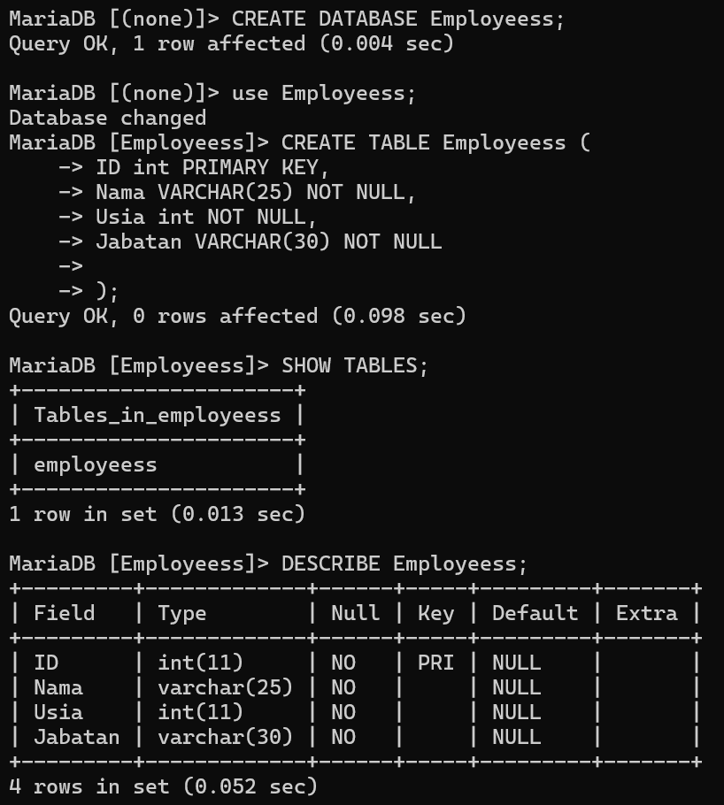

Kueri ini digunakan untuk membuat tabel baru dengan namaEmployees dalam database MySQL.Tabel ini memiliki empat kolom:

* ID: Kolom bilangan bulat yang merupakan kunci utama tabel dan bertambah secara otomatis.
* Nama: Kolom VARCHAR dengan panjang maksimal 255 karakter yang menyimpan nama karyawan.
* Usia: Kolom bilangan bulat yang menyimpan usia karyawan.
* Jabatan: Kolom VARCHAR dengan panjang maksimum 30 karakter yang menyimpan jabatan karyawan.

Berikut rincian kuerinya:

* CREATE TABLE:Kata kunci ini memberitahu MySQL bahwa Anda ingin membuat tabel baru.
* Employeess: Ini adalah nama tabel yang Anda buat.
* ( : Karakter ini menandai awal dari definisi kolom.
* ID INT PRIMARY KEY: Ini mendefinisikan ID kolom. Ini adalah kolom bilangan bulat yang merupakan kunci utama tabel dan bertambah secara otomatis.
* , : Karakter ini memisahkan definisi kolom.
* Nama VARCHAR (25) NOT NULL : Ini mendefinisikan Nama kolom. Ini adalah kolom VARCHAR dengan panjang maksimum 25 karakter dan tidak boleh nol.
* Usia INT NOT NULL : Ini mendefinisikan Usia kolom. Ini adalah kolom bilangan bulat yang tidak boleh nol.
* Jabatan VARCHAR(30) NOT NULL : Ini mendefinisikan Jabatan kolom. Ini adalah kolom VARCHAR dengan panjang maksimum 30 karakter dan tidak boleh nol.
* ) : Karakter ini menandai akhir dari definisi kolom.
* ) ; : Karakter ini mengakhiri kueri.

1. Tambahkan kolom baru dengan nama 'Gaji' ke dalam tabel 'Employees' dengan tipe data 'decimal' (uang).

Perintah SQL ALTER TABLE digunakan untuk mengubah struktur tabel yang sudah ada. Dalam perintah ini, parameter Employees adalah nama tabel yang ingin diubah, dan ADD Gaji DECIMAL(12,9) adalah perintah untuk menambahkan kolom baru bernama Gaji dengan tipe data DECIMAL(12,9). Tipe data DECIMAL(12,9) berarti kolom ini dapat menyimpan nilai desimal dengan panjang maksimum 12 digit, termasuk 9 digit di belakang koma.

1. Hapus kolom 'Usia' dari tabel 'Employees'.

Perintah SQL ALTER TABLE digunakan untuk mengubah struktur tabel yang sudah ada. Dalam perintah ini, parameter Employees adalah nama tabel yang ingin diubah, dan DROP COLUMN Usia adalah perintah untuk menghapus kolom Usia.

1. Buatlah tabel baru dengan nama 'Department' yang memiliki kolom-kolom berikut:

* ID (integer)
* Nama_Departemen (varchar)
* Lokasi (varchar)

Perintah SQL CREATE TABLE digunakan untuk membuat tabel baru dalam database. Perintah ini memiliki beberapa parameter, di antaranya:

* TABLE_NAME : Nama tabel yang ingin dibuat.
* COLUMN_DEFINITION: Definisi kolom-kolom dalam tabel.
* Dalam praktikum ini, parameter COLUMN_DEFINITIONberisi definisi tiga kolom:
* ID: Kolom ID dengan tipe data integer dan merupakan kunci primer dengan kenaikan otomatis.
* Nama_Departemen: Kolom Nama_Departemen dengan tipe data varchar dengan panjang maksimum 15 karakter dan not null.
* Lokasi: Kolom Lokasi dengan tipe data varchar dengan panjang maksimal 40 karakter dan not null.

**V. Kesimpulan**

Praktikum ini telah memberikan pengenalan dasar tentang pemrograman database SQL. Praktikum ini telah mengajarkan cara membuat tabel, memasukkan data, memperbarui data, menghapus data, dan melakukan query data. Peserta praktikum diharapkan dapat menggunakan SQL untuk mengelola data dalam database MySQL.